Отчёт по лабораторной работе №10
Основы работы с модулями ядра операционной системы
Турсунов Мухамметназар
Содержание

1 Цель работы
Получить навыки работы с утилитами управления модулями ядра операционной системы.

2 Выполнение

2.1 Управление модулями ядра из командной строки
- Сначала был запущен терминал и получены права суперпользователя с помощью команды su -.
Далее была выполнена команда lspci -k, отображающая список устройств и соответствующих им модулей ядра.
- Среди устройств можно отметить:
  - VGA контроллер — VMware SVGA II Adapter (модуль vmwgfx)
  - Ethernet контроллер — Intel PRO/1000 MT Desktop Adapter (модуль e1000)
  - Система виртуализации — VirtualBox Guest Service (модуль vboxguest)
  - Аудио контроллер — Intel 82801AA AC’97 Audio Controller (модуль snd_intel8x0)
  - SATA контроллер — Intel 82801HM/HEM (модуль ahci)
- 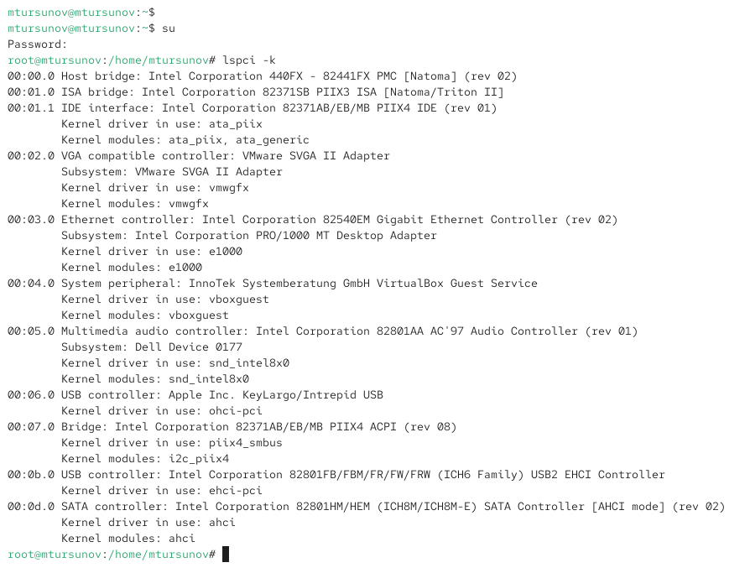
- Рис. 1: Список устройств и соответствующих им модулей ядра
- Для просмотра загруженных модулей ядра была выполнена команда lsmod | sort.
В результате получен отсортированный список модулей, включая драйверы ahci, e1000, vmwgfx, snd_intel8x0, vboxguest и другие.
- 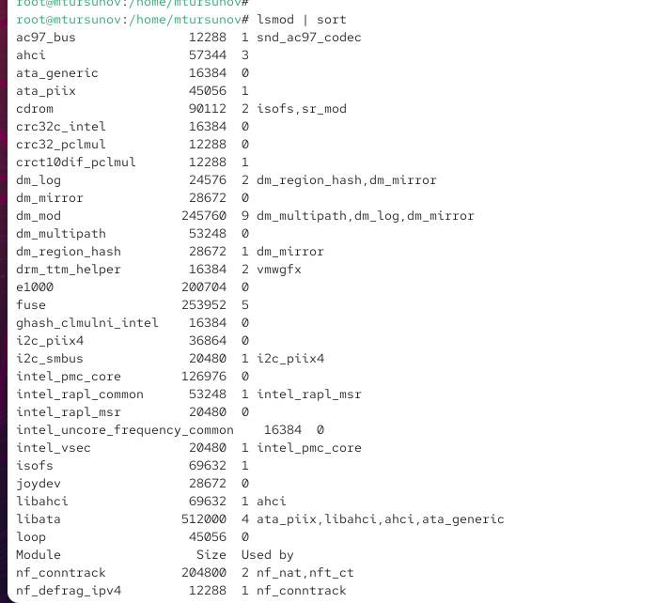
- Рис. 2: Список загруженных модулей ядра
- Проверка загрузки модуля ext4 выполнена с помощью команды lsmod | grep ext4.
После загрузки модуля через modprobe ext4 было подтверждено его присутствие в системе.
- 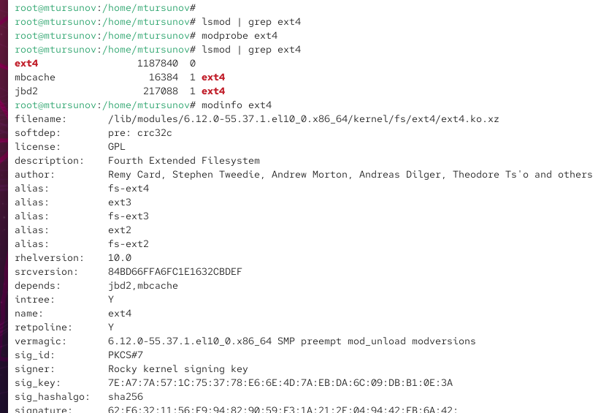
- Рис. 3: Загрузка и просмотр модуля ext4
- Для получения подробной информации о модуле ext4 использовалась команда modinfo ext4.
Вывод показал, что модуль распространяется под лицензией GPL, относится к Fourth Extended Filesystem, не имеет параметров и зависит от модулей jbd2 и mbcache.
- Попытка выгрузить модуль ext4 командой modprobe -r ext4 показала, что иногда требуется несколько повторов команды.
При попытке выгрузить модуль xfs система выдала сообщение об ошибке, так как он используется в данный момент.
- 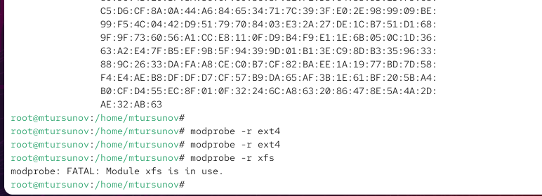
- Рис. 4: Попытка выгрузки модулей ext4 и xfs

2.2 Загрузка модулей ядра с параметрами
- Проверка наличия модуля bluetooth в системе выполнена командой lsmod | grep bluetooth.
После загрузки модуля с помощью modprobe bluetooth в списке модулей отобразились bluetooth и rfkill.
- 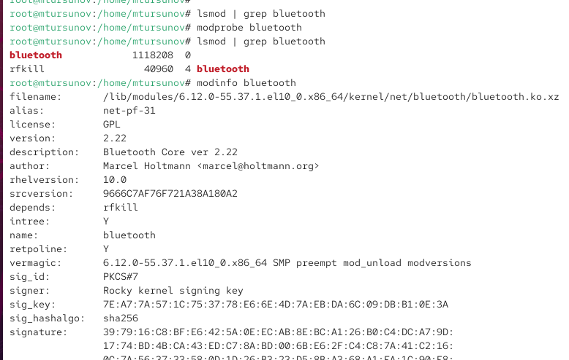
- Рис. 5: Проверка и загрузка модуля bluetooth
- Команда modinfo bluetooth показала, что модуль распространяется по лицензии GPL, имеет версию 2.22, а также зависит от модуля rfkill.
Среди параметров модуля доступны опции:
  - disable_esco — отключение eSCO соединений
  - disable_ertm — отключение режима расширенной повторной передачи
  - enable_ecred — включение режима enhanced credit flow control
- Модуль bluetooth был успешно выгружен с помощью команды modprobe -r bluetooth, без ошибок.
- 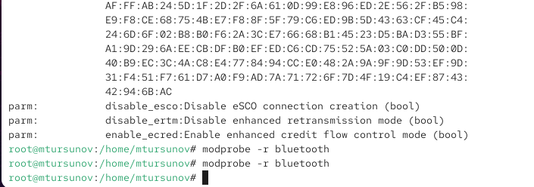
- Рис. 6: Выгрузка модуля bluetooth

2.3 Обновление ядра системы
- Для определения текущей версии ядра использовалась команда uname -r, показавшая версию 6.12.0-55.37.1.el10_0.x86_64.
Затем команда dnf list kernel вывела список установленных и доступных версий ядра.
- 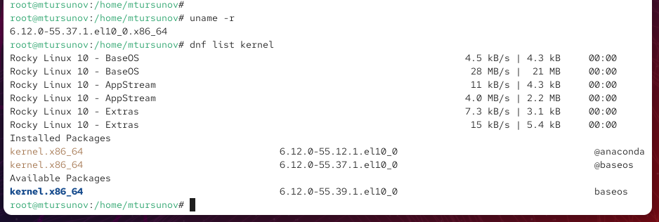
- Рис. 7: Просмотр версии и списка пакетов ядра
- Команды dnf update kernel, dnf update и dnf upgrade –refresh подтвердили, что система обновлена и все пакеты находятся в актуальном состоянии.
- 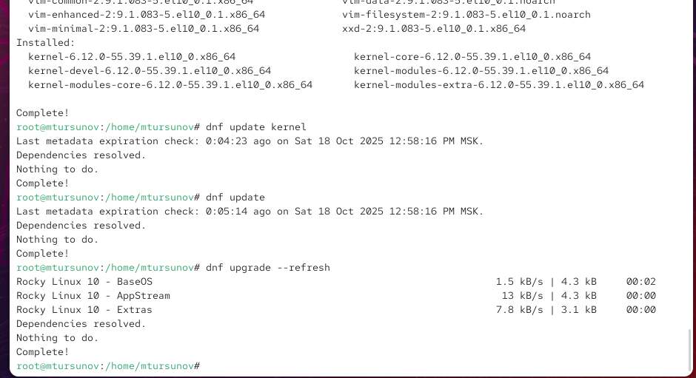
- Рис. 8: Обновление ядра и системы
- После перезагрузки системы команда hostnamectl показала обновлённую информацию об операционной системе Rocky Linux 10.0, ядре 6.12.0-55.39.1.el10_0.x86_64 и параметрах виртуальной машины VirtualBox.
- 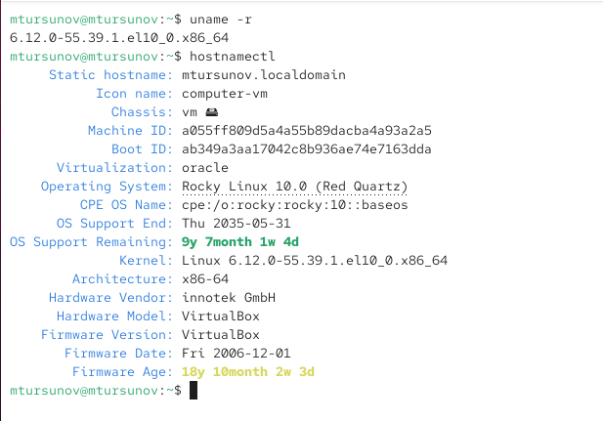
- Рис. 9: Информация о системе после обновления ядра

3 Контрольные вопросы
- Какая команда показывает текущую версию ядра, которая используется на вашей системе?
uname -r
- Как можно посмотреть более подробную информацию о текущей версии ядра операционной системы?
hostnamectl
- Какая команда показывает список загруженных модулей ядра?
lsmod
- Какая команда позволяет вам определять параметры модуля ядра?
modinfo module_name
- Как выгрузить модуль ядра?
modprobe -r module_name
- Что вы можете сделать, если получите сообщение об ошибке при попытке выгрузить модуль ядра?
Проверить, используется ли модуль в данный момент, и остановить процесс, его использующий,
либо выгрузить зависимые модули перед повторной попыткой.
- Как определить, какие параметры модуля ядра поддерживаются?
modinfo module_name — в выводе команды указаны доступные параметры (parm).
- Как установить новую версию ядра?
dnf update kernel
или
dnf upgrade –refresh

4 Заключение
В ходе лабораторной работы были изучены основные команды для управления модулями ядра в операционной системе Linux.
Были выполнены действия по загрузке, выгрузке и просмотру параметров модулей ядра с использованием утилиты modprobe.
Исследованы сведения о модулях ext4 и bluetooth, включая их зависимости, лицензии и поддерживаемые параметры.
Также было выполнено обновление ядра операционной системы с применением менеджера пакетов dnf, проверена версия ядра и подтверждена корректность его установки.
В результате работы были закреплены навыки администрирования системы на уровне ядра и управления его компонентами.

